国泰新点软件股份有限公司
地址：张家港市杨舍镇江帆路8号（http://www.epoint.com.cn）

永嘉县不见面开标大厅
招标代理
操作手册

环境配置
1、必须使用ie11浏览器，按照1.1驱动安装正确安装驱动并使用CA锁登录开标大厅
2、安装新点直播播放器，确保IE11浏览器能够正常观看视频。
3、电脑不低于4G内存，尽量提高电脑配置。
4、确保电脑本身具有音效外放功能，如未听到声音，进入开标大厅后请先切换至“主持人桌面分享”。

1.1驱动安装
投标文件制作工具中已打包驱动，若已安装制作工具则无需再安装驱动。
在永嘉县限额工程分网（http://xejy.yj.gov.cn:8080/）资源下载处下载系统驱动，驱动视需要安装，如需在系统中查看、打印pdf以及使用CA锁功能，必须安装驱动才可。
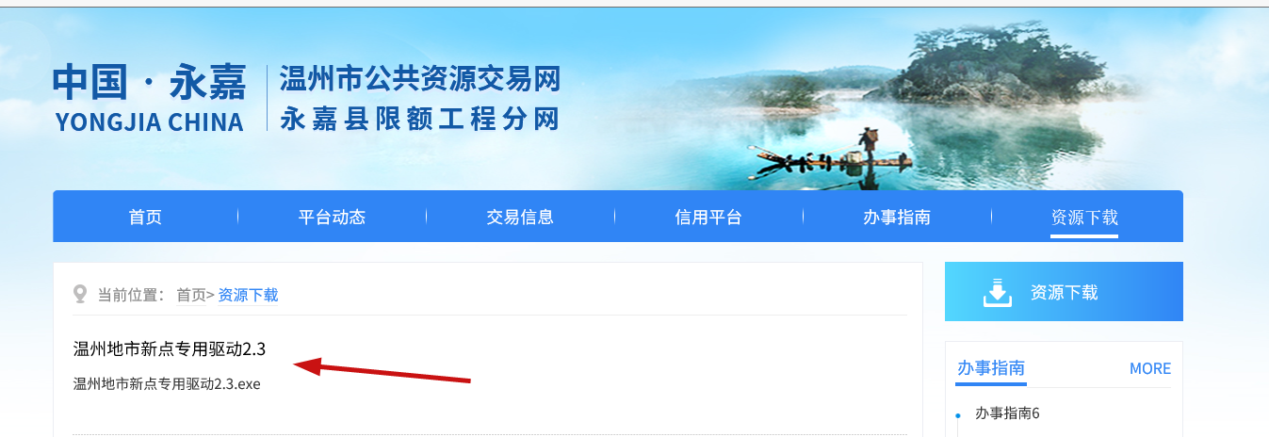
驱动下载后点击驱动安装文件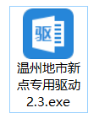进入驱动安装界面，可快速安装（安装在C：/Epoint目录下）或者通过自定义安装更改安装目录
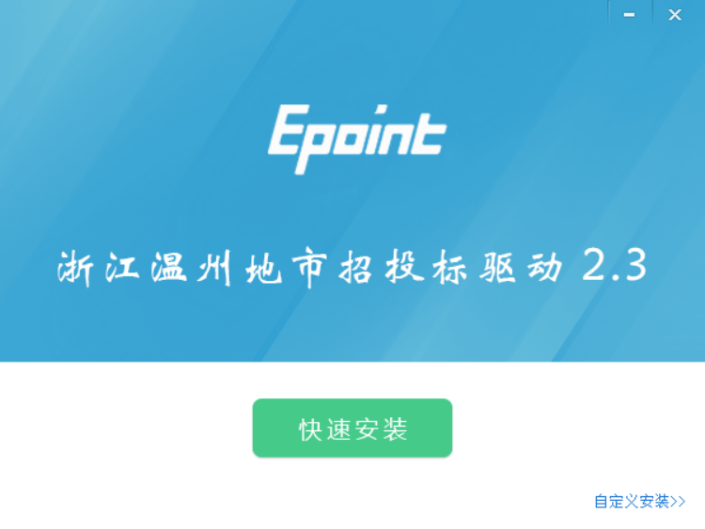
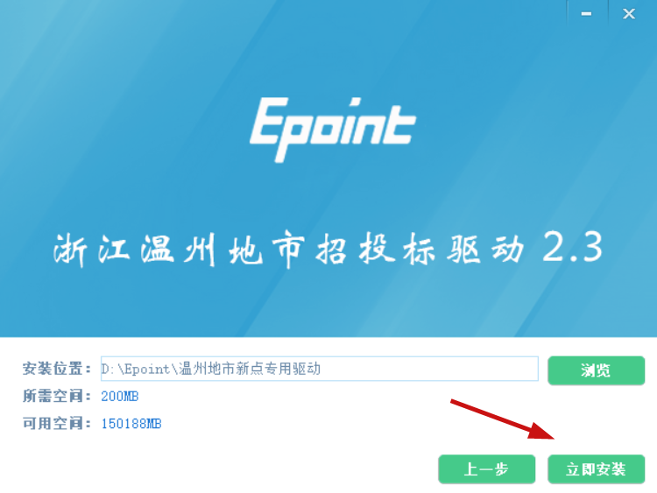
点击“立即安装”开始安装，安装过程请关闭IE浏览器，若出现如图所示的IE浏览器未关闭的提示，点击确定即可。

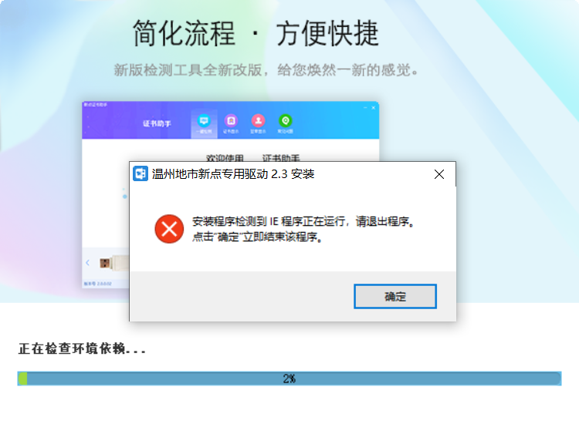
驱动安装完成
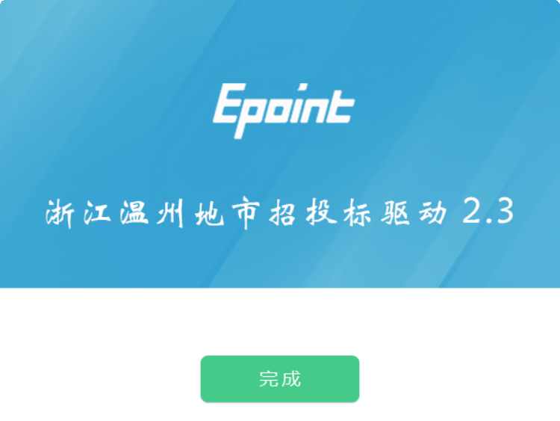

1.2浏览器配置
为了让系统插件能够正常工作，请按照以下步骤进行浏览器的配置。
1、打开浏览器，在“工具”菜单→“兼容性视图设置”“Internet选项”
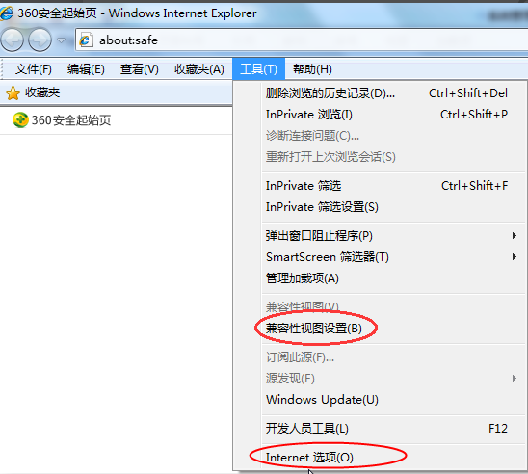
2、弹出兼容性视图对话框后，点击“添加”按钮，如下图：
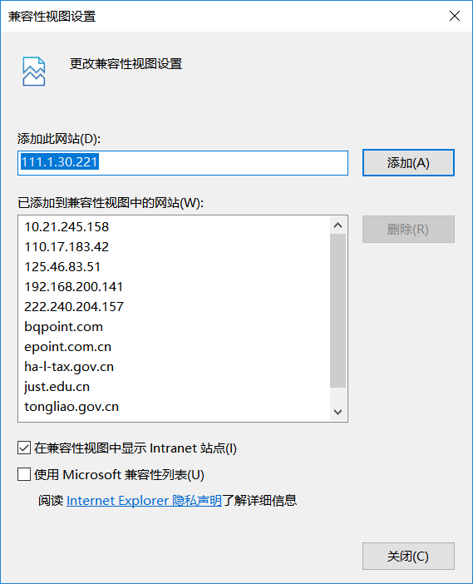
3、弹出Internet选项对话框之后，请选择“安全”选项卡，具体的界面如下图：
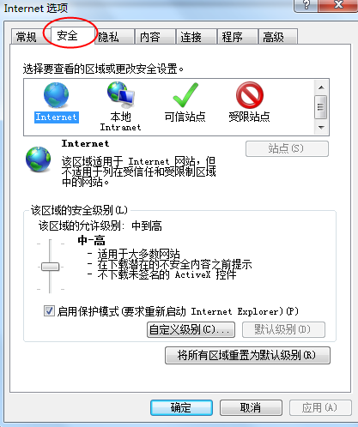

4、点击绿色的“受信任的站点”的图片，会看到如下图所示的界面：
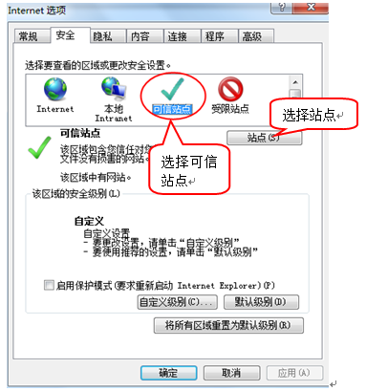
5、点击“站点” 按钮，出现如下对话框：
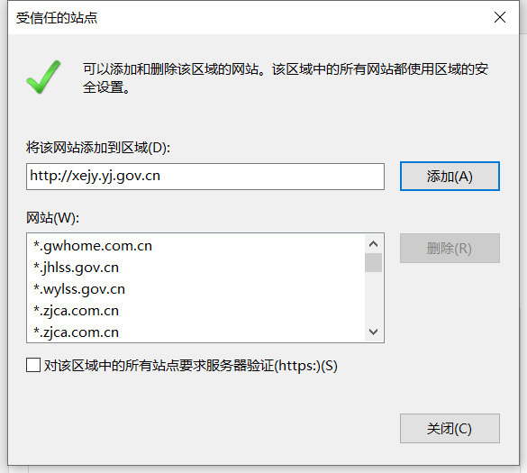
输入不见面开标大厅的访问地址，格式例如：http://122.228.219.40，然后点击“添加”按钮完成添加，再按“关闭”按钮退出。
6、设置自定义安全级别，开放Activex的访问权限：
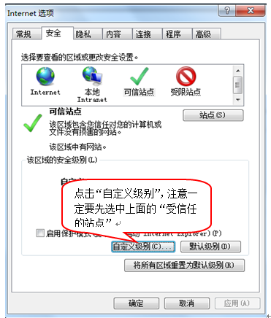
会出现一个窗口，把其中的Activex控件和插件的设置全部改为启用。
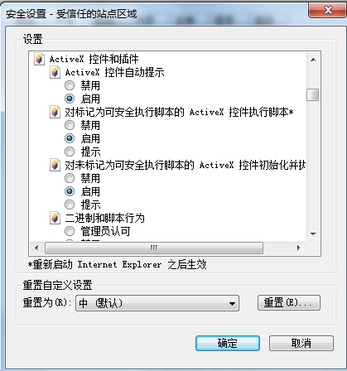
选择启用（共5个ActiveX）
7、文件下载设置，开放文件下载的权限：设置为启用。
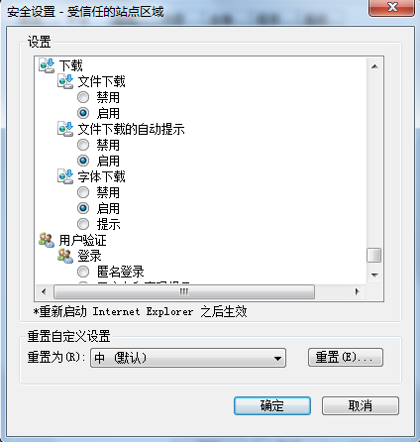

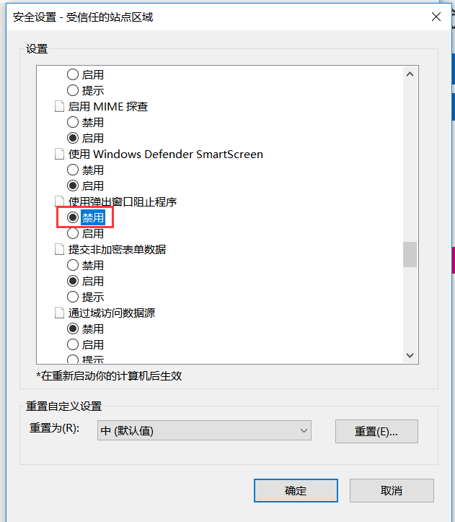

1.3下载安装新点直播播放器
不见面开标大厅首页下载，关闭IE浏览器后双击安装
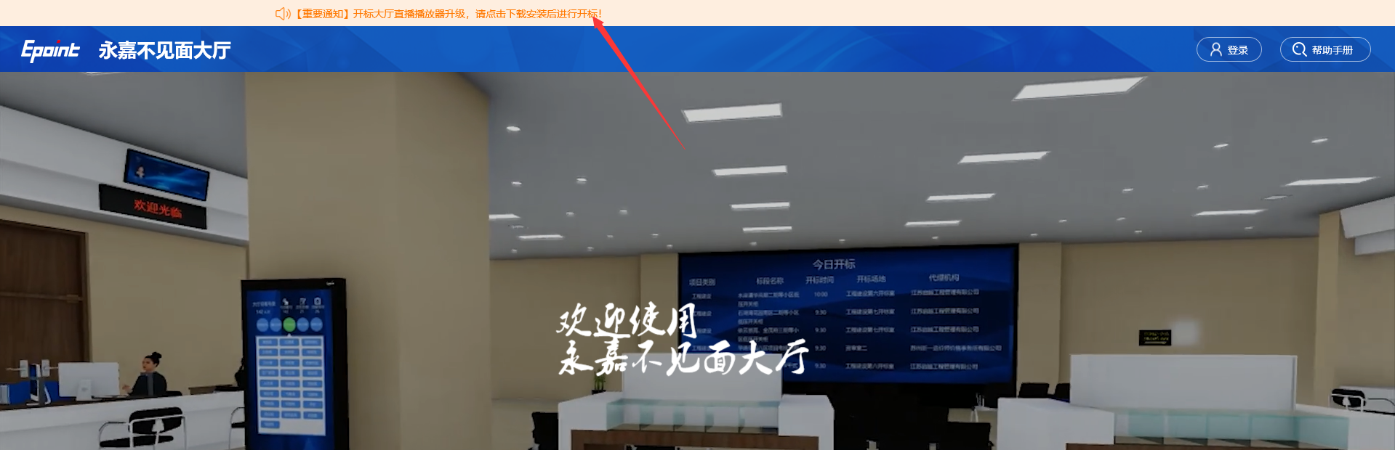

1.4加载控件
在以上配置都完成后，使用IE11浏览器访问不见面开标大厅（http://122.228.219.40/BidOpening/bidopeninghallaction/hall/login）
此时页面下方会弹出加载控件的提示，全部点允许；
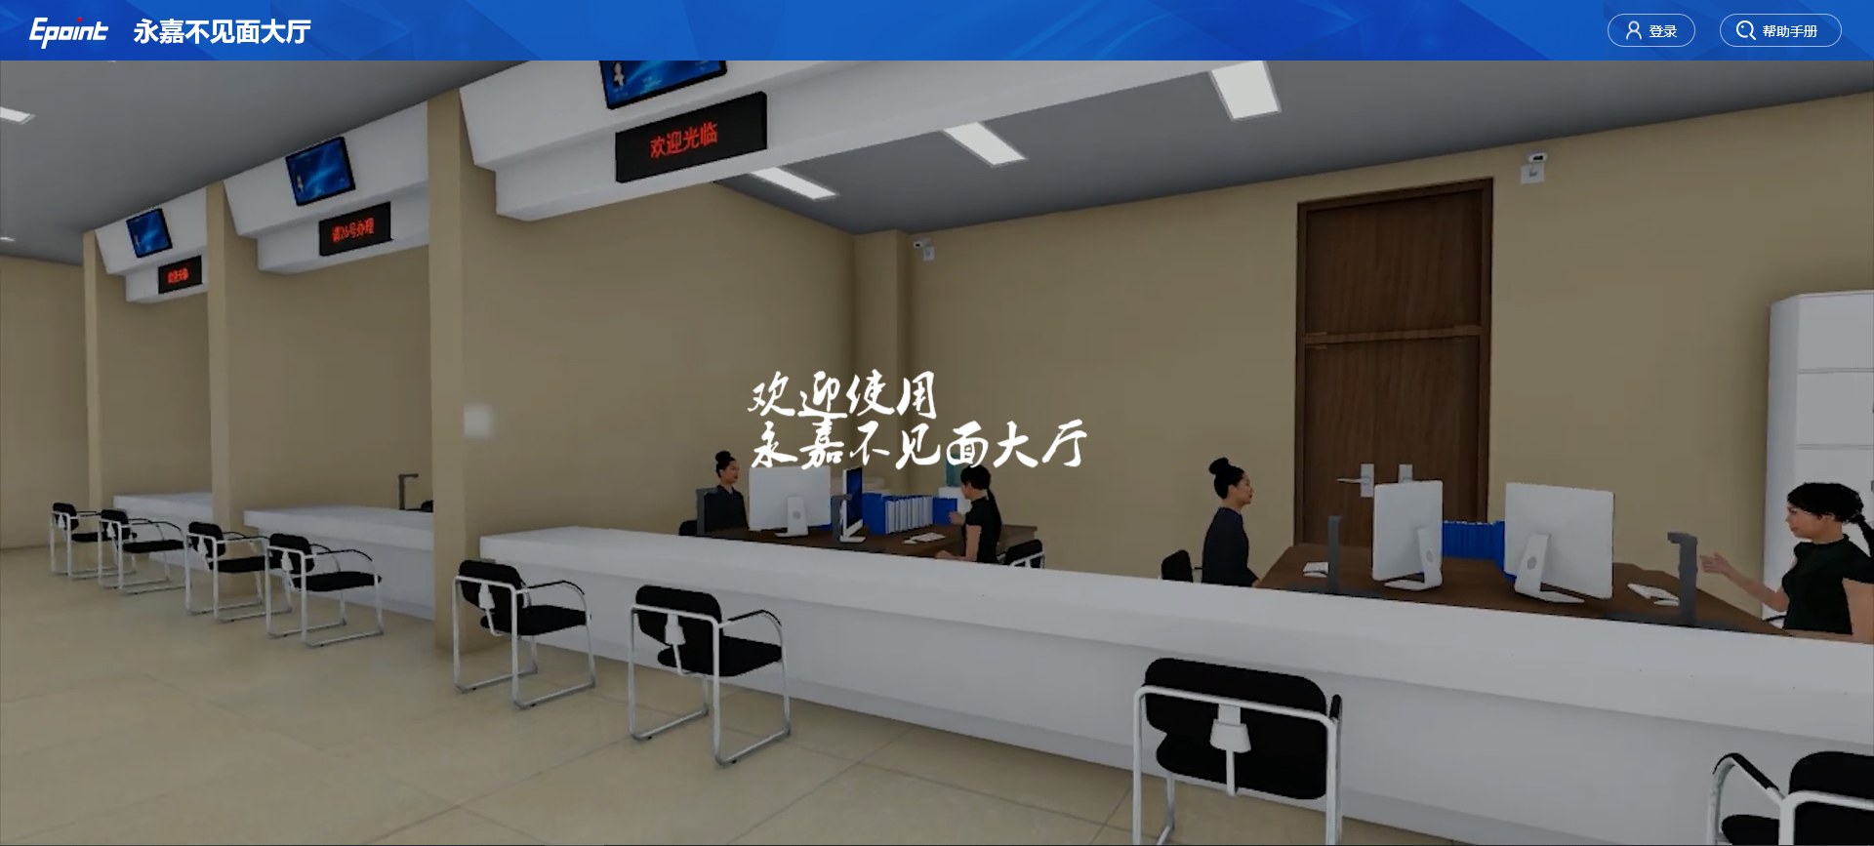

系统登录
1.使用IE浏览器打开永嘉市不见面开标大厅页面，点击右上方“登录”按钮，选择招标代理身份，输入用户名/密码或使用登录，如下图：
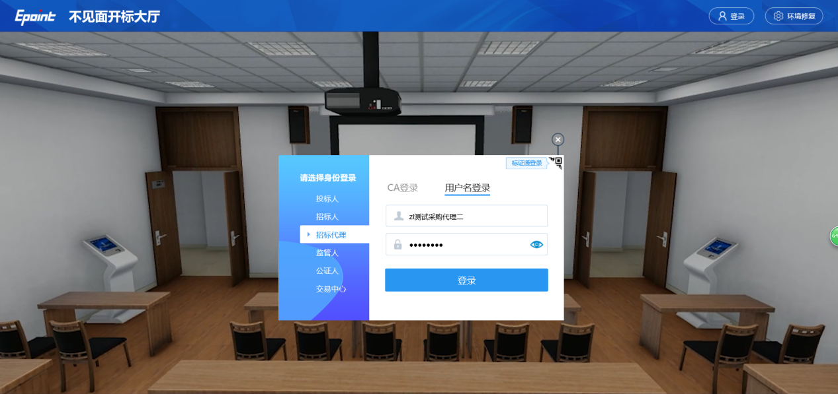
2、登录完成后，进入项目列表页面。
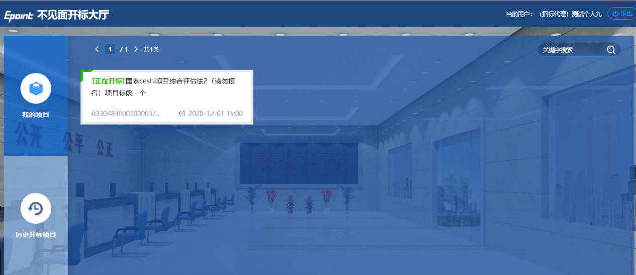

开标流程

等待开标
1、招标代理在项目列表页面中，选择参与开标的项目，点击进入项目， 阅读完成后，招标代理点击“我已阅读”， 进入大厅，如下图：
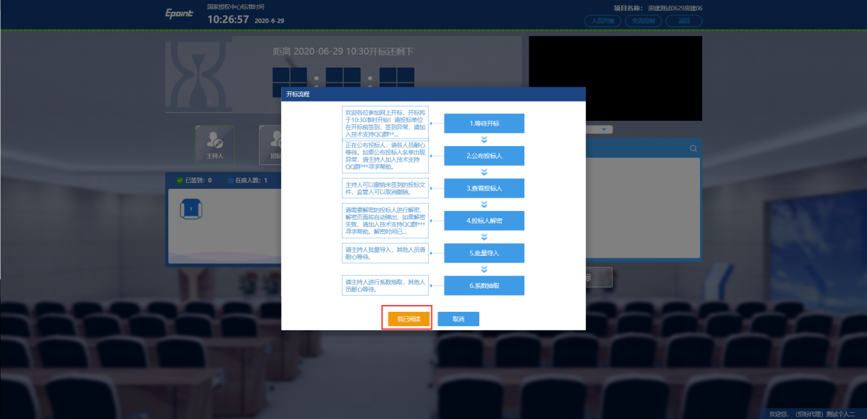
- 进入大厅后，可查看当前进入系统的人员。上方人员图标绿色代表在线，透明灰色表示离线，下方坐席区域展示目前在席与离席情况。
- 点击“直播控制”，开启直播
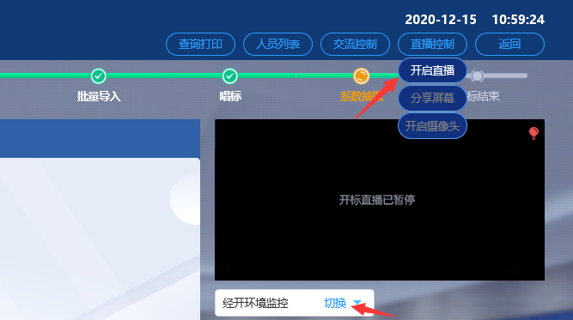

b)查询保证金缴纳情况
开标时间到了之后，招标代理务必现在业务系统查询投标单位的保证金缴纳情况并打印；

c)公布投标人
1、开标时间已到，招标代理点击“公布投标人”按钮，即可公布投标人。公布完成后，提示“公布投标人成功”，如下图：
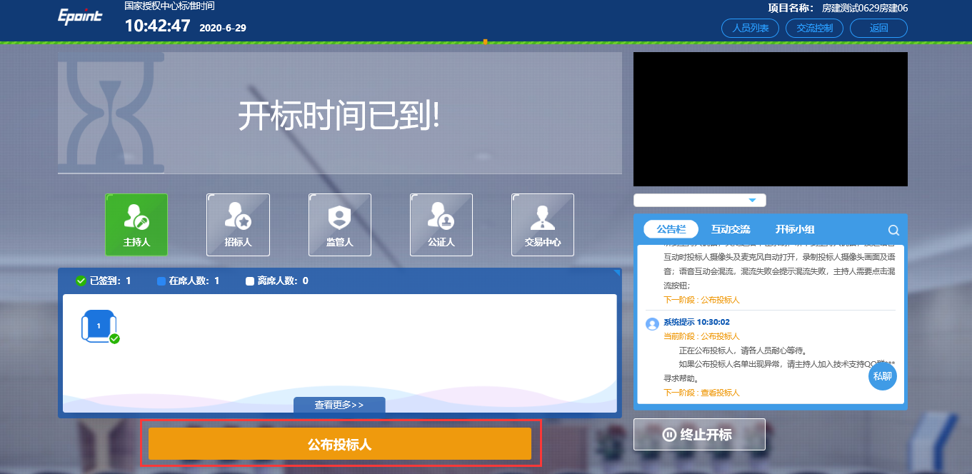

d)查看投标人
1、投标人公布完成后，招标代理点击“查询打印”查看保证金缴纳情况及投标人信息，如下图：
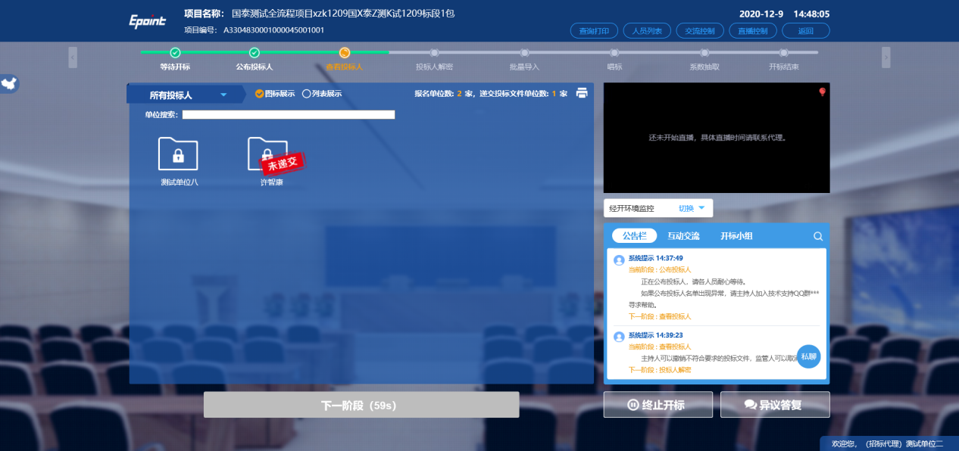
- 点击“列表展示”，查看投标单位文件递交状态、保证金缴纳情况等信息，如下图：
（请代理仔细核对下保证金缴纳情况，如出现递交投标文件但保证金显示未缴纳情况联系中心及软件公司进行确认。）
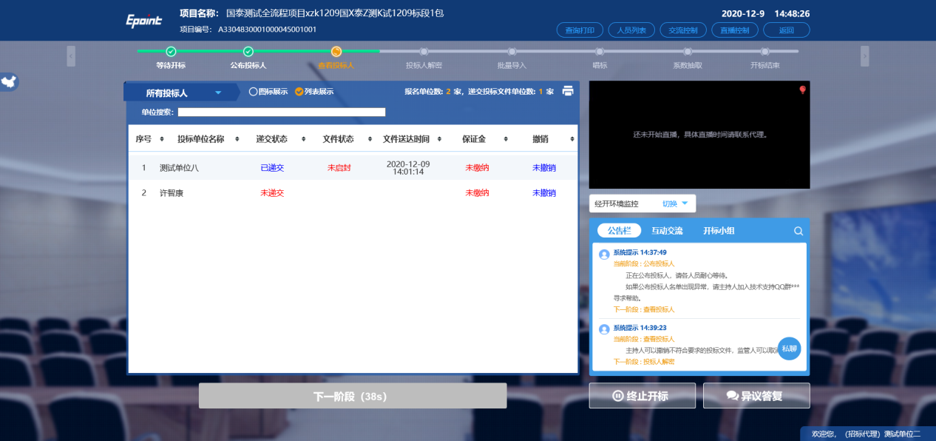
- 信息确认完成，点击“下一阶段”，进入投标人解密，如下图：
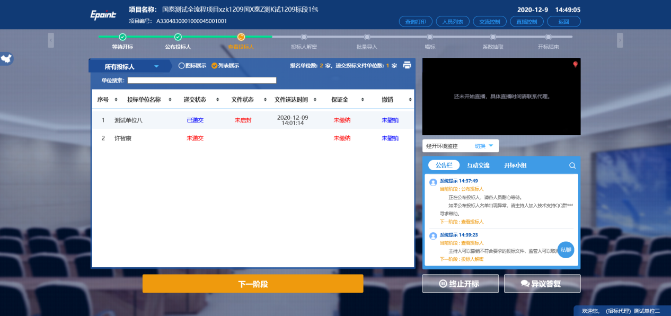

e)投标人解密
1、投标人解密阶段，系统会出现倒计时（根据招标文件时间要求），投标人需在规定时间内解密，如下图：
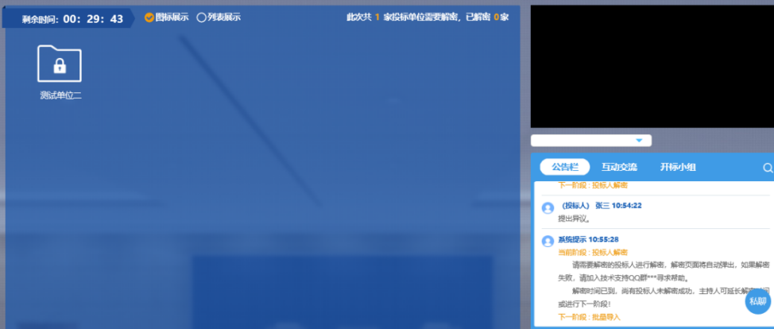
- 投标人解密完成后，代理点击“确定”，进入下一阶段，如下图：
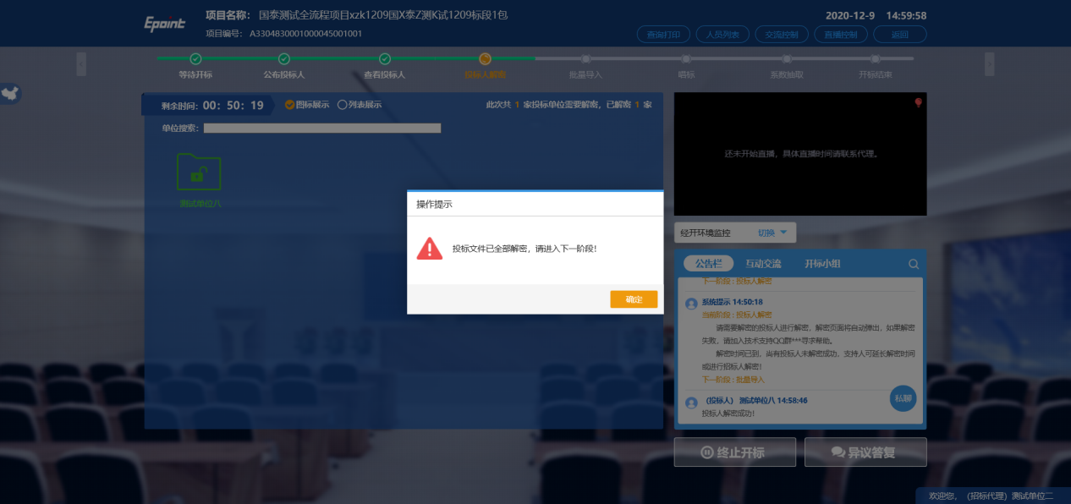

f)批量导入
1、投标人解密完成后，招标代理点击“批量导入”，导入文件。如下图：
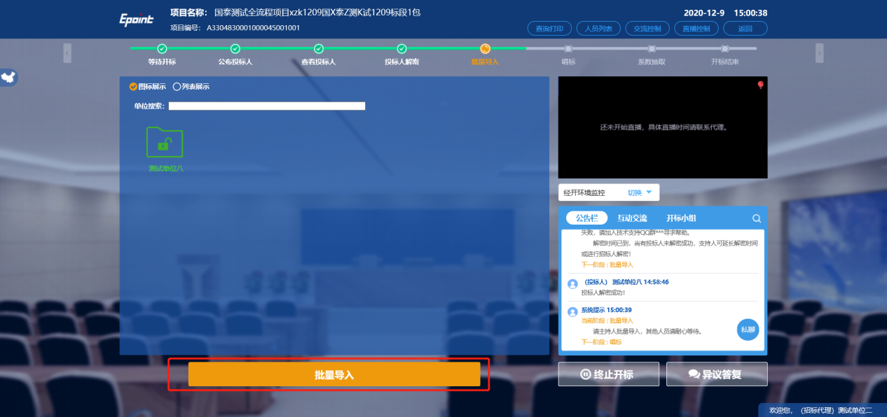
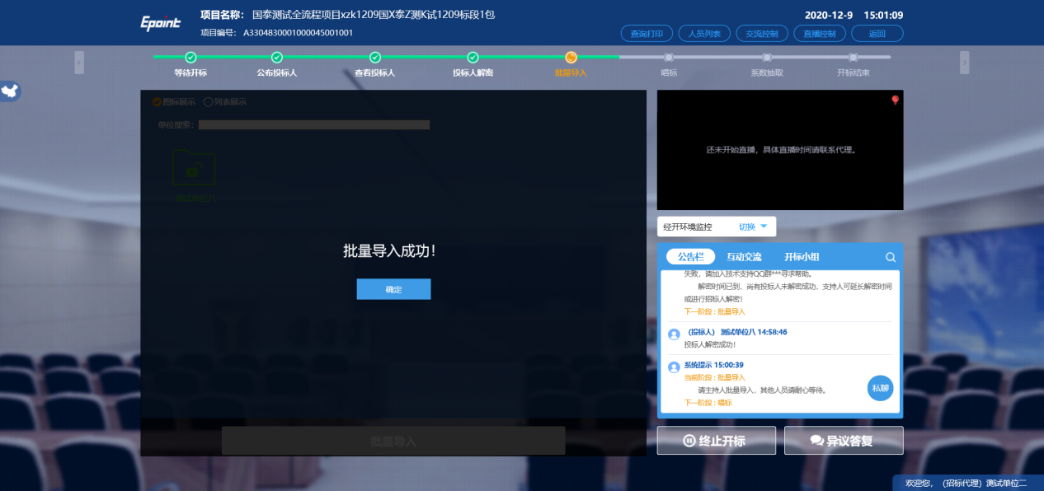
如导入失败，点击“再试一次”重新导入，如失败及时联系软件公司排查问题。

g)唱标
1、唱标阶段，对招标代理公布的开标结果进行唱标。如下图：
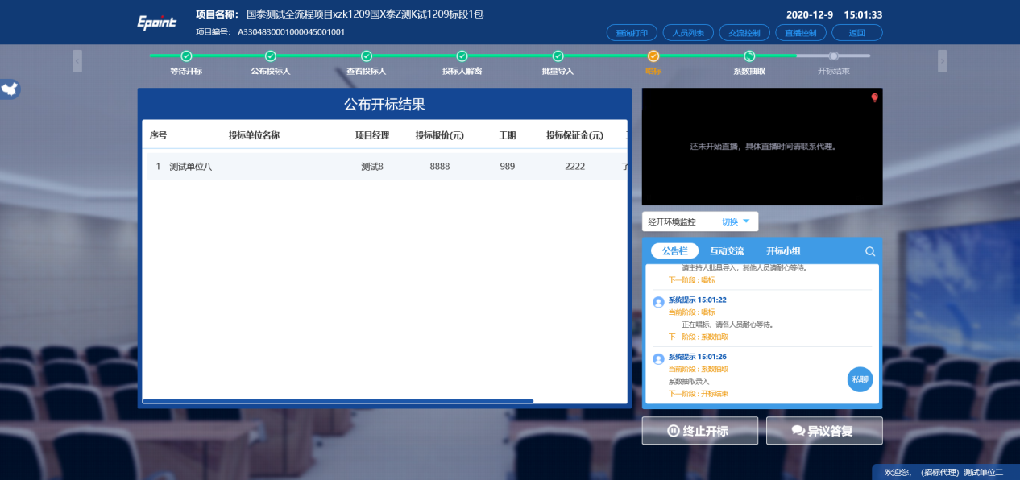
注：若对唱标有异议，投标人可点击“开标异议文字提问”，代理收到异议，点击“异议查看”可在线回复。

h)生成投标单位编号
按照投标文件递交顺序，系统自动对投标单位进行编号
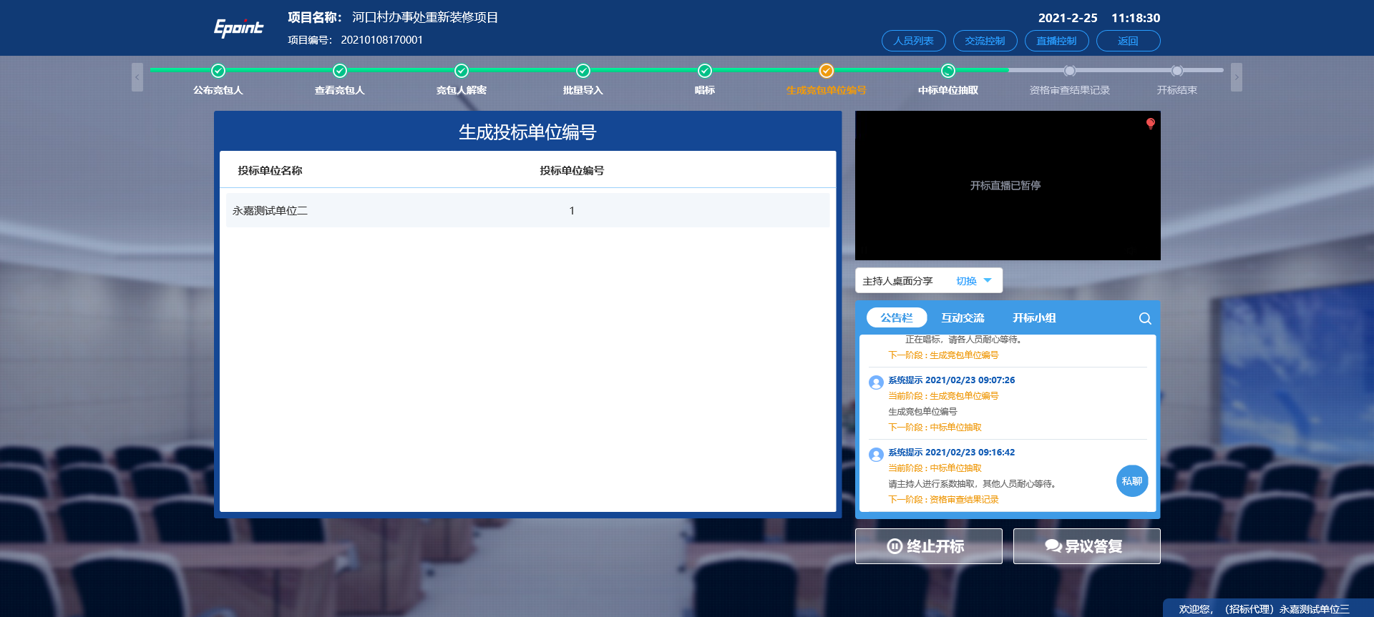

i)中标单位抽取
根据编号情况，输入编号的范围以及步长，点击开始抽取则开始抽取中标单位
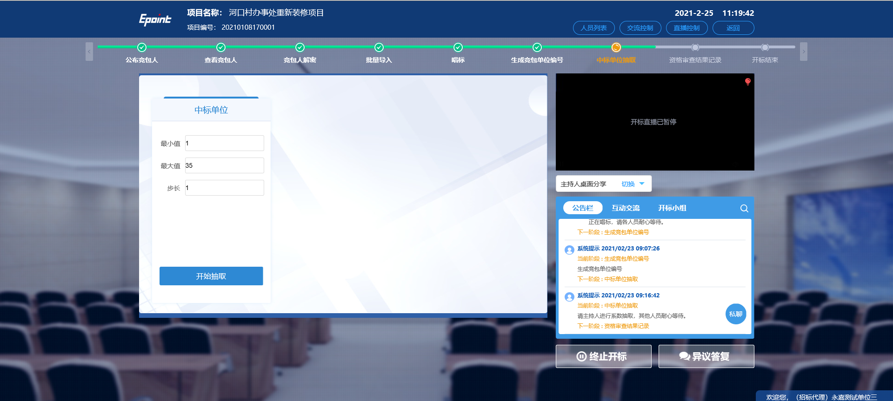
抽取过程中，点击抽取则停止抽取，显示抽取结果
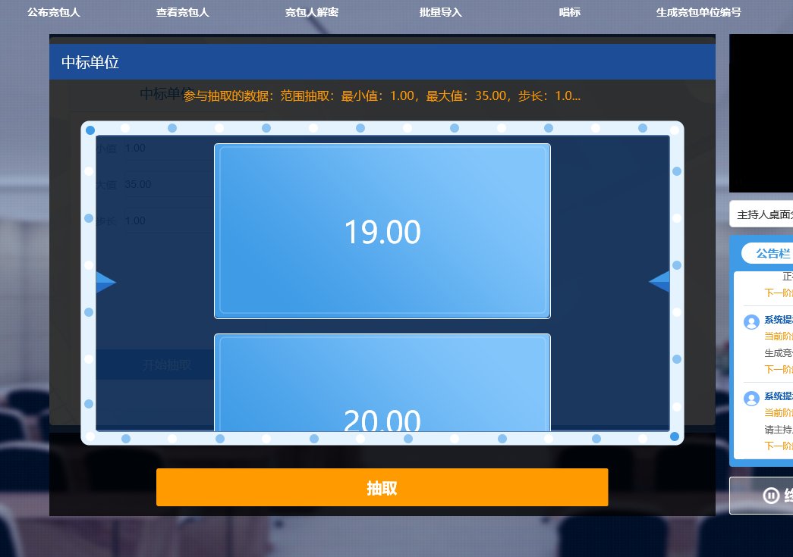

j)资格审核
对抽取的预中标单位进行资格审核，审核通过则开标结束，否则需要重新抽取。
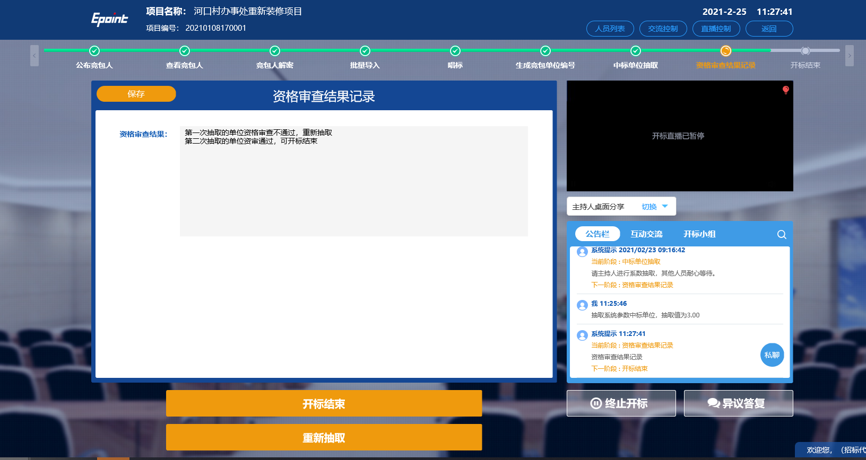

k)开标结束
1、招标代理点击“开标结束”按钮，结束开标流程，如下图：
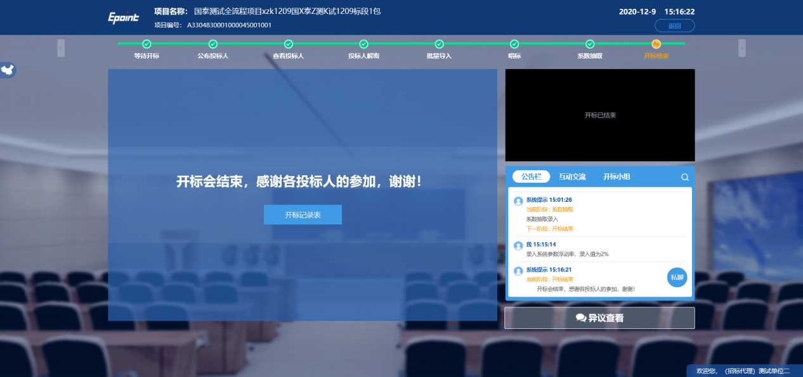

四、异议答复
1、在开标过程中，招标代理对投标人提出的异议进行答复，点击“异议答复”，如下图：
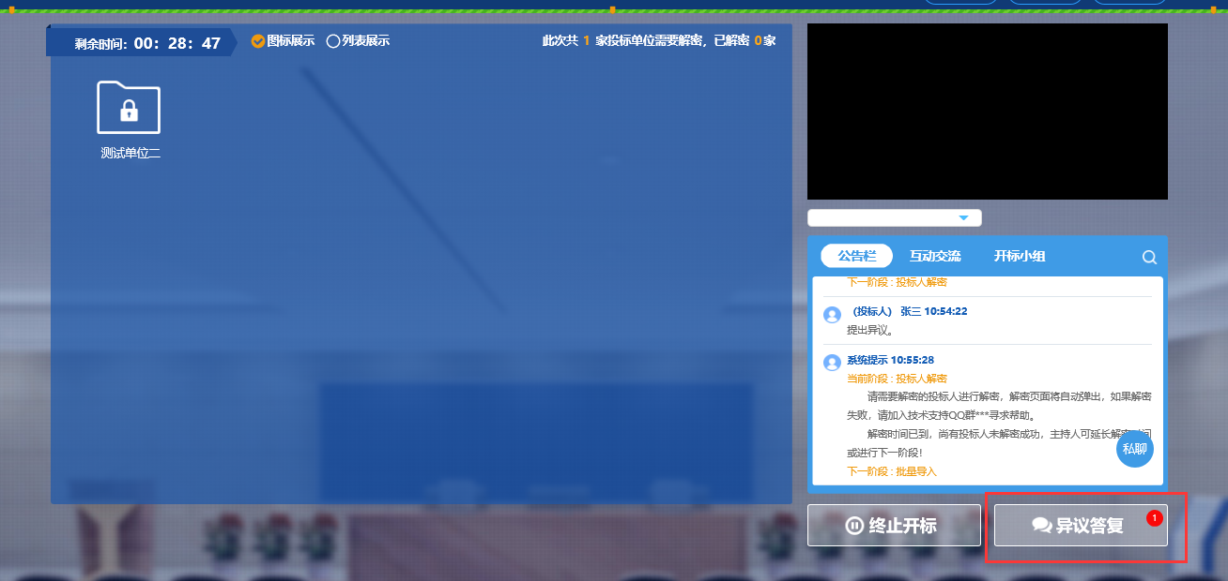
2、查看全部异议页面，点击后方“查看”按钮，如下图：
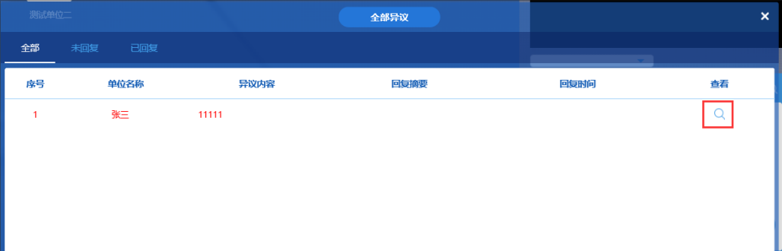
3、对投标人提出的异议进行回复操作，填写处理结果，点击下方“回复异议”，如下图：
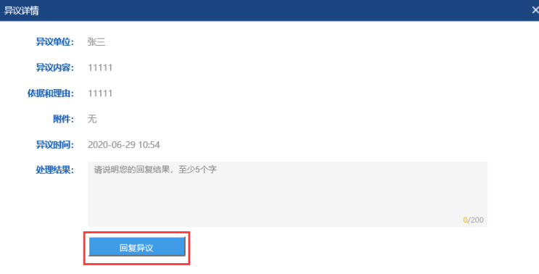
4、回复完成后可查看回复状态，如下图：
